Creando mi nube privada: Self Service portal 2.0 Instalación

|  |  |
| --- | --- |
| Pablo Campos  MVP | Mayo 2012 |
| [Blog](http://geeks.ms/blogs/pcampos/default.aspx) | |

Ya esta claro que la tendencia es la nube, es por esto que Microsoft lanza un producto llamado Self Service Portal 2.0, que lo pueden descargar desde [acá](http://www.microsoft.com/downloads/en/details.aspx?FamilyID=fef38539-ae5a-462b-b1c9-9a02238bb8a7&displaylang=es), el cual nos permitirá confeccionar nuestra propia nube privada, para así poder ofrecer servicios de datacenter en la nube.

* + Serie de artículos “Creando mi nube privada”
  + Parte 1: Instalación
  + Parte 2: Configuración Inicial
  + Parte 3: Creación de Plantillas de VM

Cuales son los requisitos para esta nube privada

* + Windows Server 2008 R2 Enterprise o Datacenter Edition
  + SQL Server 2008 (r2) Enterprise o Standard Edition …. NO EXPRESS
  + System Center Virtual Machine Manager 2008 R2

Este SSP 2.0 no remplaza para nada al SSP que ya tiene el SCVMM y pueden trabajar los dos juntos sin ningún problema

La arquitectura que desarrollaremos en este demo es simple:   
Un Servidor llamado **2008R2Sp1.alx.local** que desempeñara las labores de:

* + Hyper-v Server
  + Active Directory
  + SCVMM 2008 R2 Server

Un Servidor llamado **SSP2.alx.local** que desempeñara las labores de:

* + SQL Server
  + Servidor web front end de SSP2
  + Servidor de base de datos de SSP2
  + Servidor de SSP2

Antes de comenzar crearemos una cuenta llamada **ssp2** en nuestro Active Directory que será la encargada de levantar los servicios mas adelante.

# Instalación

Primero que todo los prerrequisitos

* + **IIS 7 (**Static Content, Default Document,ASP.NET,.NET Extensibility, ISAPI Extensions, ISAPI Filters, Request Filtering, Windows Authentication, IIS 6 Metabase Compatibility)
  + **SQL Server 2008 “*en mi caso instalado por defecto*”**
  + **Windows PowerShell 2.0**
  + **Microsoft .NET Framework 3.5 SP1**
  + **Message Queuing** “con la integración de active directory”

  2. 
  3. Instalar solo la consola de administración de SCVMM 2008 R2 en el servidor SSP2

Existen varios tipos de instalación, hay una bastante sencilla, donde todos los componentes del SSP, se instalan en un solo servidor “Ese en mi caso”, existe otra que podemos instalar los componentes por separados en distintos servidores.

Todo en uno

Componentes separados

* 2. 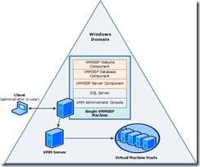
  3. 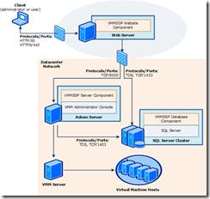
  4. Ahora comenzamos el proceso de instalación del Self Service portal 2.0
  5. 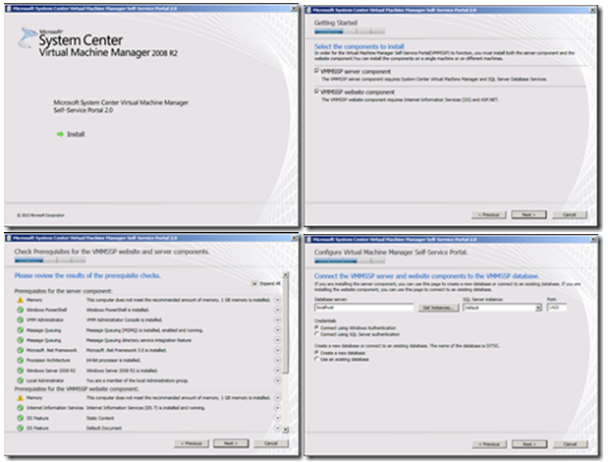

En este paso usamos nuestra cuenta previamente creada, para que lance el servicio del ssp

* 1. 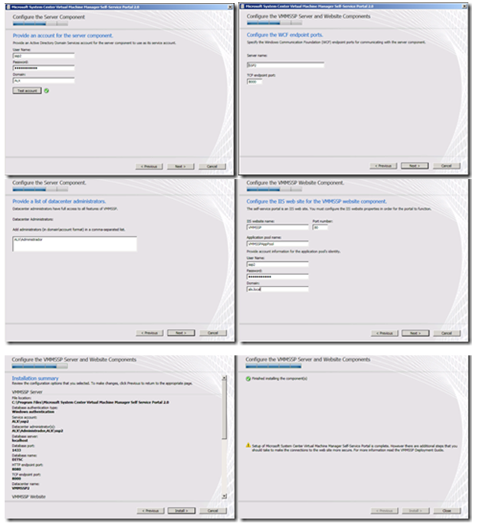
  2. Eso es toda la instalación, la configuración y primeros pasos, los veremos en el próximo post.
  3. 